בנק ישראל  דוברות והסברה כלכלית |  | ‏‏ירושלים, כ"ה בניסן תשפ"ו  ‏12 באפריל, 2026

بيان صحفي:
احتياطي النقد الأجنبي لدى بنك إسرائيل لشهر آذار 2026
بلغ احتياطي النقد الأجنبي في نهاية شهر آذار 2026 ما قيمته 228,271 مليون دولار، بانخفاض قدره 6,274 مليون دولار مقارنة بنهاية الشهر الماضي. بلغ مستوى الاحتياطي بالنسبة للناتج المحلي الإجمالي 37.2 في المائة (الشكل 1).
يرجع هذا الانخفاض بشكل أساسي إلى إعادة تقييم أرصدة العملات الأجنبية بمبلغ يقارب 8,936 مليون دولار.
تم تعويض بعض هذا الانخفاض نتيجةً لأنشطة الحكومة بالعملة الاجنبية بقيمة بلغت نحو 2,681 مليون دولار.

احتياطي النقد الأجنبي في بنك إسرائيل
بملايين الدولارات
التاريخ | احتياطي النقد الأجنبي دون الأرصدة لدى صندوق النقد الدولي | الأرصدة لدى صندوق النقد الدولي | إجمالي احتياطي النقد الأجنبي
آذار 2026 | 223,697 | 4,574 | 228,271
شباط 2026 | 229,909 | 4,636 | ³234,545
كانون ثاني 2026 | 228,360 | 4,682 | ³233,042
كانون أول 2025 | ³224,834 | ³4,674 | ³229,508
تشرين ثاني 2025 | 226,794 | 4,631 | 231,425
تشرين أول 2025 | 227,295 | 4,659 | 231,954
أيلول 2025 | 227,246 | 4,634 | 231,880
آب 2025 | ³225,694 | 4,626 | ³230,320
تموز 2025 | 222,157 | 4,611 | 226,768
حزيران 2025 | 223,651 | 4,599 | 228,250
أيار 2025 | ³219,086 | 4,553 | ³223,639
نيسان 2025 | 217,489 | 4,546 | 222,035
آذار 2025 | ³214,394 | 4,416 | ³218,810

الشكل 1 - مستوى احتياطي النقد الأجنبي ونسبة الاحتياطي إلى الناتج المحلي الإجمالي، 2008 حتى 2026
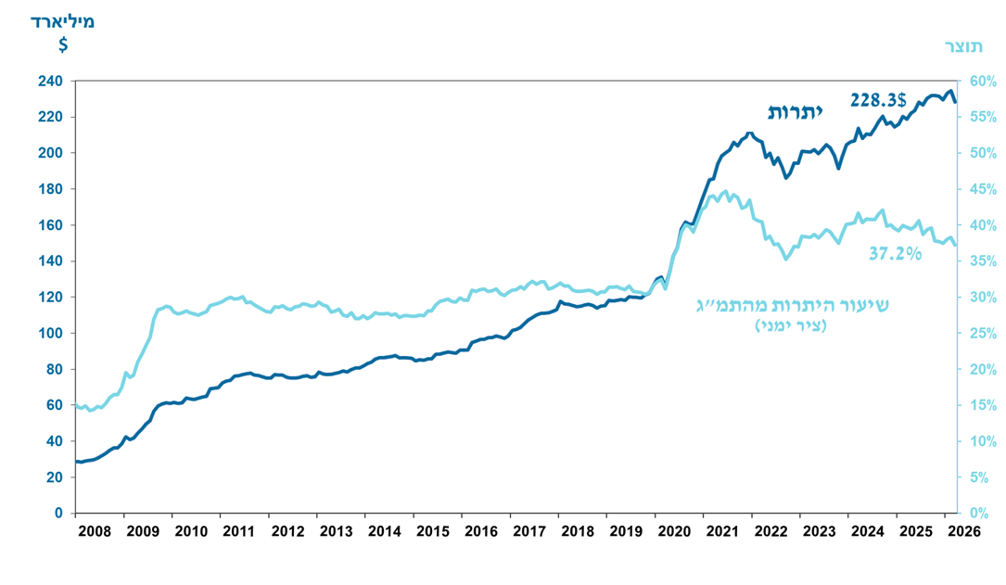

يشمل ذلك المدفوعات والمقبوضات من بنك إسرائيل بالنقد الأجنبي.
يتضمن هذا العمود حقوق السحب الخاصة (SDRs')، ورصيد قرض NAB ورصيد Reserve Tranche لدى صندوق النقد الدولي. 3 تم التحديث بعد تاريخ النشر.

